实验报告

# 1、实验目的：

本实验旨在理解立体匹配的基本原理，通过计算图像视差图，探索立体视觉在深度估计中的应用。实验内容包括使用现有算法计算视差图，评估视差图的质量，并通过左右一致性检查计算视差图的可靠度。

# 2、实验步骤

（1）数据集：选择或创建包含立体图像对的数据集。

（2）视差计算：使用SGBM（Semi-Global Block Matching）算法计算视差图。

（3）可靠度评估：通过左右一致性检查和视差图平滑度评估视差图的可靠度。

（4）结果可视化：展示视差图和可靠度图。

## （1）图像视差匹配

图像视差匹配（Stereo Matching）是立体视觉（Stereo Vision）中的核心任务，它旨在通过比较左右两幅图像来计算每个像素的视差（Disparity），从而获取场景的深度信息。视差是指同一场景点在左右两幅图像中的位置差异，它与该点到摄像头的距离成反比关系，因此视差图可以反映场景的深度。

立体视觉工作流程如下：

1. 图像获取：获取从两个不同视角拍摄的图像对，称为左图像和右图像。
2. 校正和对齐：通过立体校正（Rectification）将两幅图像对齐，使得同一水平线上的像素点具有相同的垂直坐标。
3. 视差计算：使用视差匹配算法计算左右图像的每个像素的视差值。
4. 深度计算：根据视差值和摄像头的内外参数，计算场景的深度信息。

视差匹配的核心任务是在左图像和右图像之间找到匹配的像素点对，并计算这些匹配点的视差。匹配的难度在于如何在存在遮挡、纹理缺乏、光照变化等情况下仍能准确匹配像素点。

## （2）SGBM算法

SGBM（Semi-Global Block Matching，半全局块匹配）算法是一种常用的视差匹配算法，它结合了局部匹配和全局优化的优点。该算法由Hirschmuller在2005年提出，其核心思想是在局部匹配的基础上，通过全局优化方法减小匹配误差。

SGBM算法原理如下：

1. 代价计算：为每个像素计算匹配代价，常用的方法是SAD（Sum of Absolute Differences）或SSD（Sum of Squared Differences），即计算两个像素点之间的颜色差异。
2. 聚合代价：传统的BM（Block Matching）方法仅在局部窗口内进行匹配，而SGBM通过在多个路径上（如水平、垂直、对角线）聚合代价，降低匹配误差。
3. 路径累积：在每个路径上累积代价，确保视差图的连续性和光滑性。具体来说，SGBM通过在不同方向上计算累积代价，并在所有方向上取最小值，得到最终的代价值。
4. 视差计算：根据累积代价，选择代价最小的视差值作为最终结果。

具体实现：

1. 数据集准备：选择一对包含视差信息的左右图像。可以使用现成的立体图像数据集，例如KITTI或Middlebury数据集；
2. 视差图计算：使用OpenCV库中的StereoSGBM算法计算视差图；
3. 可靠度评估：采用左右一致性检查和视差图平滑度来评估视差图的可靠度；
4. 结果可视化：展示视差图和可靠度图，并分析结果。

# 3、结果与分析

## （1）结果

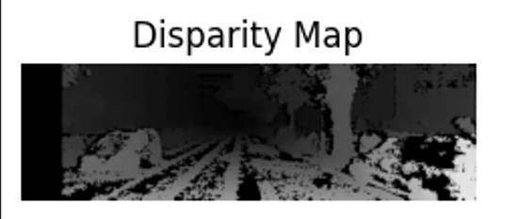

图 1 视差图

视差图展示了每个像素的视差值，用于反映场景的深度信息。理想的视差图应当在连续的表面上表现为平滑的视差变化，并且在物体边缘处有明显的视差变化。

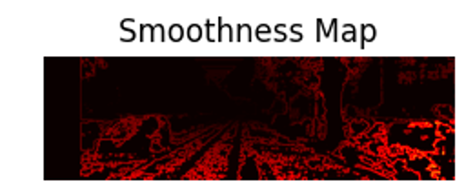

图 2 平滑度图

平滑度图展示了视差图中视差值变化的剧烈程度，通过计算视差图的梯度获得。平滑度图中的高梯度区域（亮色区域）表示视差值变化剧烈的地方，通常对应于物体的边缘或深度不连续的区域。

## （2）分析

从实验结果中可以看出，视差图能够有效地表示图像中的深度信息。平滑度评估方法能够帮助识别和过滤错误的匹配点，提高视差图的质量。实验结果证明了立体匹配在深度估计中的重要作用。

# 4、总结

本次实验聚焦于图像视差匹配，通过SGBM算法计算视差图，并通过左右一致性检查和视差平滑度评估视差图的可靠度。实验结果表明，视差图能够有效地表示图像中的深度信息，可靠度评估方法能够提高视差图的准确性。通过本次实验，进一步理解了立体匹配的原理和应用。